Arbeitsblatt: Wie wirkt das auf dich?

Beispiel 1: WhatsApp-Chat
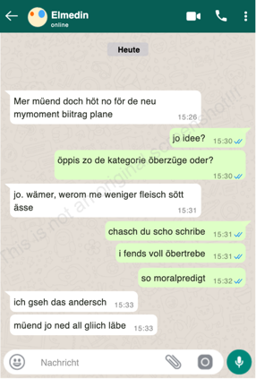 | Was passiert hier?
 | Wie könnte sich die betroffene Person fühlen?
 | Was würdest du als lesende / betrachtende Person tun?
 | Ist das Meinung? Witz? Beleidigung …? Als was siehst du das?

Beispiel 2: Snapchat

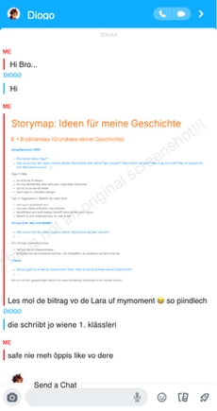 | Was passiert hier?
 | Wie könnte sich die betroffene Person fühlen?
 | Was würdest du als lesende / betrachtende Person tun?
 | Ist das Meinung? Witz? Beleidigung …? Als was siehst du das?

Beispiel 3: TikTok
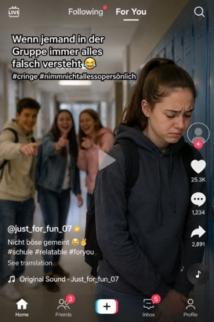 | Was passiert hier?
 | Wie könnte sich die betroffene Person fühlen?
 | Was würdest du als lesende / betrachtende Person tun?
 | Ist das Meinung? Witz? Beleidigung …? Als was siehst du das?

Beispiel 4: Instagram 1
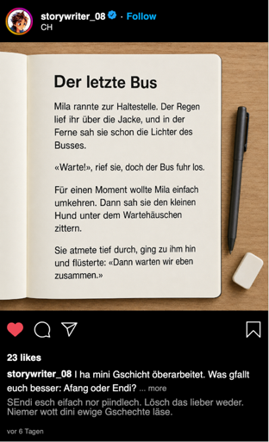 | Was passiert hier?
 | Wie könnte sich die betroffene Person fühlen?
 | Was würdest du als lesende / betrachtende Person tun?
 | Ist das Meinung? Witz? Beleidigung …? Als was siehst du das?

Beispiel 5: Instagram 2
 | Was passiert hier?
 | Wie könnte sich die betroffene Person fühlen?
 | Was würdest du als lesende / betrachtende Person tun?
 | Ist das Meinung? Witz? Beleidigung …? Als was siehst du das?

